附件

2024年广西公民科学素质网络竞赛规则

一、参赛方式
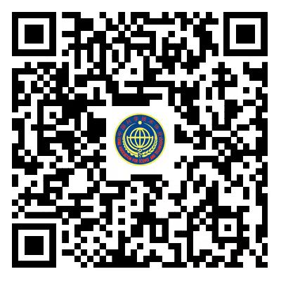
答题方式1：微信扫描“2024广西公民科学素质网络竞赛”二维码直接进入答题。

“2024广西公民科学素质网络竞赛”二维码
答题方式2：关注“广西科协”“网信广西”“八桂科创”“健康八桂”“广西青年圈”“广西女性”“大众科普”“小博士报”任意一个微信公众号，点击菜单栏“2024网络竞赛”答题。


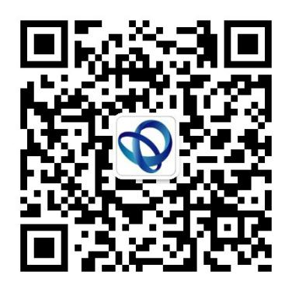
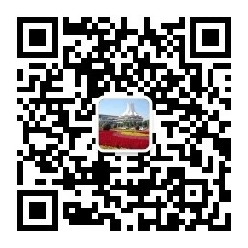

广西科协 网信广西 八桂科创 健康八桂


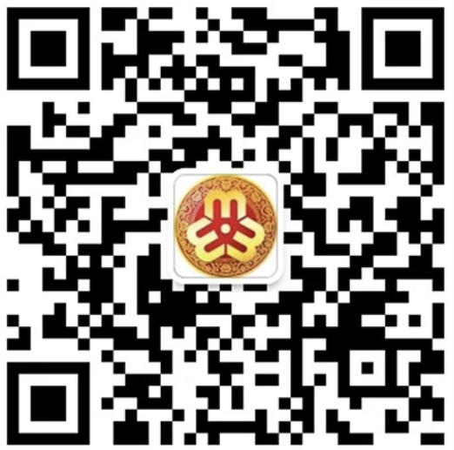
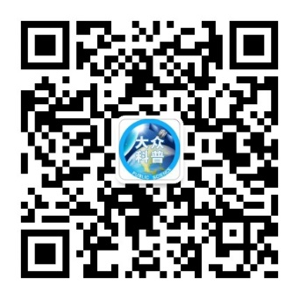


广西青年圈 广西女性 大众科普 小博士报
二、规则说明
（一）2024年广西公民科学素质网络竞赛于2024年8月5日正式开始，正式比赛持续至9月13日，共计40天。
（二）仅限广西境内的用户参与竞赛，参赛者进入大赛主页后需授权微信登录，提交所在地区信息（选择所在的市、区县）用作成绩统计。
（三）系统将从竞赛题库中随机抽取5道题进行问答，竞赛题型全部为单选题，答对1题计1分，答错或未答题目不计分，每题答题时间为30秒（时间结束后，未做出选择，系统自动判断对错，显示正确答案并记录成绩）
（四）参赛者每天答题次数不受限制，但只记录当天最高成绩。每日参与竞赛答题后，可将成绩结果进行分享。
（五）完成每轮答题后，答对4题及以上可参与抽奖，每日最多5次抽奖机会，每个账号每日最多可中奖1次。请首先在微信内完成实名认证，否则中奖红包将无法发放至授权登录的微信账户内。
（六）个人成绩排名将以竞赛题目答对数量为准，数量相同则累计用时较少者排名靠前。
三、奖励与其他
（一）综合考虑各市、县（市、区）的组织参赛人数、参赛人次、满分人次等指标，评选出优秀组织奖若干名。
（二）每日答题均有机会获得现金红包，每日现金红包个数有上限，金额随机不等，抽完即止。
（三）本活动在法律允许范围内的解释权归主办方所有。

